出师计划-TTT内训师综合技能全面提升

时间：5月16-17日

地点：广州

培训费用：4380元

授课对象：
企业内部培训师。

课程背景：
为进一步加强企业内训师队伍培养，助力企业实现人才优化升级和助推业务，计划组织精课精师（精品课程开发与精彩演绎技巧）训练营。
本次培训有以下意义：
（1）企业层面
构建“学习型组织”是企业可持续发展的关键途径，而“学习型组织”的落地在于一套“每个人都在教，每个人都在学，人人皆需为师，人人皆能为师”的实施机制，通过内训师培训与课程开发能有效助推学习型组织建设！
（2）文化层面
通过精品课程开发，一方面能沉淀一批组织和岗位经验，籍此完善内部培训课程体系和企业案例。另一方面也能通过比赛激发员工分享交流，从而稳定员工关系，提高员工忠诚度。
（3）学员层面
参训学员是项目的直接受益者，输出教学成果的同时，能将课程工具、方法直接内化己用，利人利企。
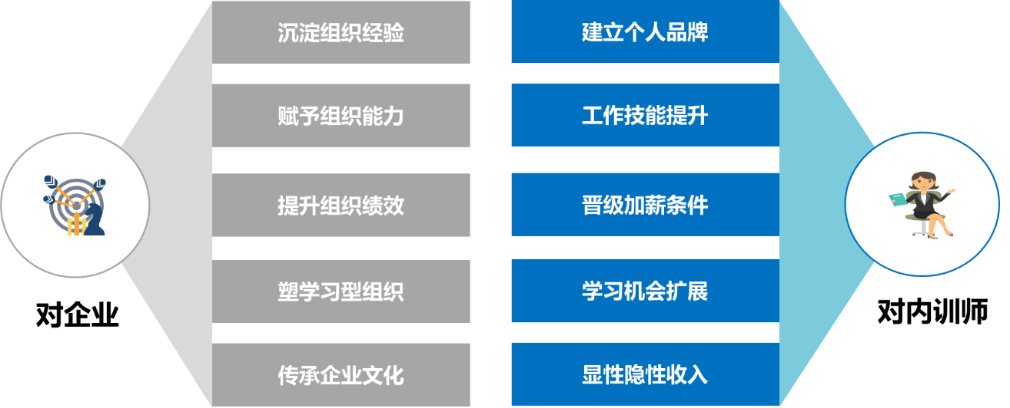

课程大纲：

第一讲：明定位——培训理念和模型简介
- 培训课程的评审标准
- 互动游戏：企业内部精品课程的评价标准
- 引出结论：企业内部精品课程的四有标准
- 逐层解析：四有课程的构成要素与要求
- 培训师基础素质模型——编导演
- 图片引导：电影&编导演与课程&编导演
- 引出理论：培训需求定义与图示解析
（三）培训内容的三大分类
  - 理论讲解：态度&知识&技能（解析与举例）
  - 互动测试：态度&知识&技能（连线测试）
（四）培训课程定位四部分
- 示范演示：主题确定两部曲
- 范本讲解：对象描述与特点
- 范本讲解：目标格式与撰写
- 直接讲授：时长分类与要求

第二讲：萃内容——课程开发的核心部分
（一）课程开发的底层结构
- 示范讲解：金字塔结构之MECE原则
- 举例讲解：金字塔结构之结论先行
- 举例讲解：金字塔结构之以上统下
- 举例讲解：金字塔结构之分类清楚
- 举例讲解：金字塔结构之排序逻辑
（二）课程开发的基本框架
- 直接讲授：并列结构的要点与适用主题
- 直接讲授：递进结构的要点与适用主题
- 直接讲授：因果结构的要点与适用主题
- 直接讲授：心智结构的要点与适用主题
- 示例展示：四种结构组合应用范例展示
- 工具引入：结构图绘制工具与使用技巧
- 工具实操：课程结构图绘制与辅导展示
- 课程开发的内容萃取
- 视频案例：内容萃取的交付标准
- 视频案例：内容萃取的描述要求
- 示范讲授：经验萃取的两个方向
- 图示讲授：外取经验的四个渠道
- 范例讲授：内取经验的四个方式
06.直接讲授：向高手学习的四要点
- 新手易错点
- 老手易忽视点
- 环节中机会点
- 不能犯错关键点
（四）课程内容的口诀优化
01.示例讲授：六大口诀化方法
- 英文字母法
- 取字谐音法
- 通俗类比法
- 数字组合法
- 心法口诀法
- 现场测试：六大口诀化连线测试
- 现场优化：选取课程难点和重点进行口诀化设计
（五）课程内容的互评互助
- 直接讲授：优化经验（上推、横拓、下切）
- 范例展示：统筹优化（时空人——多快好省）
- 现场实操：针对课程内容结构进行终版优化

第三讲：美课件——课程开发的呈现PPT速成
（一）PPT速成第一步——快捷生成
    - 示范操练：思维导图（软件赠送）
    - 示范操练：美化大师（内容规划）
    - 示范操练： ISLIDE （三步速成）
    - 示范操练：速套模版（附赠模版）
（二）PPT速成第二步——原则优化
    - 案例讲解：一目了然（177原则）
    - 案例讲解：图文并茂（两个方式）
    - 案例讲解：突出关键（5个方式）
（三）PPT速成第三步——版面美化
  - 边讲边练：封面美化技巧
  - 边讲边练：目录美化技巧
  - 边讲边练：图文排版技巧
  - 边讲边练：封底美化技巧
（四）PPT速成第四步——元素优化
  - 边讲边练：PPT四大元素（文字动画图片表格）
  - 边讲边练：PPT嵌入文件与快捷键
（五）PPT现场制作与美化辅导

第四讲：全准备——人机物法环全准备
（一）五环准备之人员分析
1. 视频与引导式讲授：从众效应
  - 从众效应的特征
  - 营造从众效应的技巧
1. 视频与引导式讲授：破窗效应
  - 破窗效应的特征
  - 制止破窗效应的技巧
（二）五环准备之设备清单
- 设备10件套
- 设施检查清单
（三）五环准备之表单工具
- 课堂道具8件套
- 培训资料清单
（四）五环准备之流程规则
- 激励法则
- 约束法则
（五）五环准备之环境设置
  - 课桌布置技巧
  - 环境设置技巧
（五）实操演练：填写课程前期准备清单

第五讲：练台风——专业台风训练速成
（一）视频案例：从团队精神中领悟专业精髓
（二）提问互动：市场上优秀的培训师有哪些特质？
（三）如何克服紧张
- 分析紧张的来源
- 应对紧张方法与准备工作
- 建立自信-由外而内
- 建立自信-内在建设
（四）引出理论：赫拉别恩交流法则
（五）示范讲解：讲师礼仪注意要素
  - 案例解析：讲师仪容仪态基本要求
  - 示范讲授：讲师仪容仪态加分细则
（六）解析工具：五行训练法
- 示范讲授：站姿---演示和要点讲解
- 示范讲授：走动---演示和要点讲解
- 示范讲授：手势---演示和要点讲解
- 示范讲授：互动---演示和要点讲解
- 示范讲授：表情---演示和要点讲解
（五）现场演练：五行训练法现场一对一考核过关

讲师介绍：
郭宝健老师：
教育及资格认证：

- 高级讲师
- 《岗位经验内化项目》版权课程联合研发导师
- 广东工业大学职业导师
- Video Arts系列课程讲师
- UGC微课设计与开发导师
- CTMC认证案例撰写师/引导师
- 《岗位经验内化》项目认证导师

讲师经历及专长：
曾任：红牛集团（500强世界功能饮料NO.1） 高级培训经理
曾任：香江集团（中国100强） 培训经理
曾任：岭南集团（三大国资旅游巨头之一） 培训经理
曾任：珠江啤酒集团（中国轻工业100强） 人力资源主管
曾任：CH国际物流集团（国际货运领头羊） 培训学院院长
擅长：企业培训师选用育留体系建设、企业内部培训体系搭建、内训师团队打造与滚动化发展体系、学习路径图与行动学习践行者、内部经验萃取与案例开发专家。
郭老师拥有15年企业内训和人力资源管理经验，曾在珠江啤酒集团、香江集团、岭南集团、红牛集团等多家上市公司任职，任职期间拟定和完善了的培训管理制度、内训师管理制度、课程开发管理制度、E-learning管理制度等，并通过组织实施内部兼职讲师培训、试讲、认证、聘用管理等完善了讲师资源体系和课程库体系，总计培训多达300场次，培养优秀TTT讲师500多位，从而更好推动企业从培训体系到人才培养体系的升级与发展。
部分工作经验：
1. CH赛时国际物流集团
在某国际物流集团培训学院担任培训学院院长，主要负责组织架构、运营体系、讲师体系、课程体系、人才培养体系等等，作为集团培训学院负责人，发起和主导新员工系统整合项目及内部讲师团队培养，通过“四期联动”、“导师+团建融入”、“关卡考核”等方式，为企业打造出一支优秀的讲师团队。
2. 红牛集团
在红牛集团工作期间，作为绩效与培训总负责人，主要负责培训体系建设与完善制度建设、月度培训管控、内训师与课程体系搭建、人才盘点等，作为集团内主讲老师，主讲《微乎其“威”——微课设计与开发》《TTT——企业内训师培训》等课程，并带出了100多位内训师，他们将成为集团系统内部培训的中坚力量！
3. 珠江啤酒集团
广州珠江啤酒股份集团担任培训主管，其中负责珠江啤酒的ELN项目，通过项目前期的背景分析、业务需求和课程需求选定供应商，引入企业之后，采取了“试运营、奖惩机制、行动学习、微课大赛”等方式，学习参与度100%，学习通过率90%以上，被评为供应商内部标杆。
主讲课程：

《出师计划——授课技能提升训练》
《出师计划——敏捷课程开发训练》
《微力无限——情景式微课开发与制作》
《经验传承——案例萃取与撰写工作坊》
《职场说服力——职场PPT设计与美化》
《职场说服力——商务演讲提升训练营》
《多维空间——思维导图在工作中运用》

部分服务客户：
银行金融：中国银行、招商银行、中国工商银行、厦门国际银行、北京银行、杭州银行、华夏银行、中信银行、中国农业银行、安徽省农村信用社联合社、长春邮储银行、福建邮政培训中心、中国人民保险山东分公司、四川邮政集团、广发银行、苏州邮储、广安邮政、华润银行、太平人寿、宁波银行、浙江人保、宿迁人保、石家庄人保、深圳农行、株洲国投……
电力电网：新疆电网、大唐电力、南方电网、湖北电网、武汉电网、恩施电网、长春电网、内蒙古电力、荆州电网、深圳供电局……
通信企业：联通总公司、铁通总公司、终端总公司、广西移动、贵州电信、江苏电信、扬州电信、徐州电信、淮安电信、河北移动、北京联通、宁夏国网、辽宁电信、四川移动、福建联通、铁塔集团……
烟草企业：韶关中烟、常德金鹏印务、湖南中烟、肇庆烟草、清远烟草……
房产建筑：华发集团、欧派集团、中国建筑集团、维尚集团、奥园地产、光辉家具、恒森集团、中国水电集团……
快速消费品：茅台集团、联合利华、国药集团、济民可信集团（医药）、爱茉莉太平洋（韩国）、红牛饮料、九江酒业……
生产制造：中车集团、中联重科、沁园净水器、太普动力、松下电子、国营长虹机械、北元电器、利安隆、豪美铝材、凯特精机、信音电子、中探探针、美利云……
交通运输：招商港集团、中铁集团、加运美快递、重庆轨道集团、风华科技……
互联网企业：阿里巴巴、深圳软通动力科技、智联招聘、唯品会、袋鼠妈妈集团……
其他企业：拉萨科技局、广州市水务局、丽水市农业系统、盘锦市税务局、北京丰台供暖所、厦门国贸控股集团、宜昌公立医院、东荣集团、嘉裕集团、担保集团……

报名详情：
培训费4380元（含资料费、午餐费、专家演讲费）；住宿统一安排，费用自理；

